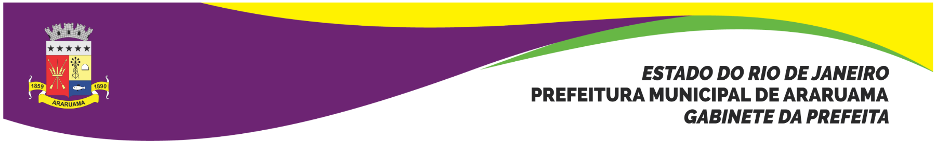

REPUBLICAÇÃO
TERMO DE INEXIGIBILIDADE N° 022/2018

RATIFICO a inexigibilidade de licitação em favor da empresa 11 ARTES PRODUÇÕES CULTURAIS LTDA - ME, no valor R$ 140.000,00 (cento e quarenta mil reais), Inciso III, do Artigo 25, da Lei Federal n° 8.666/93, em conformidade com o parecer exarado pela Procuradoria Geral do Município, constante do Processo Administrativo Municipal n° 37.839/2018.

Gabinete da Prefeita, 03 de dezembro de 2018.

Lívia Bello
“Lívia de Chiquinho”
Prefeita

AC/c

